COLEGIO MARÍA AUXILIADORA
Educación Inicial y Primaria
Brasil 1051 –Este – San Juan - CP 5400 Tel: 0264 -4214448

Área: Formación Ética
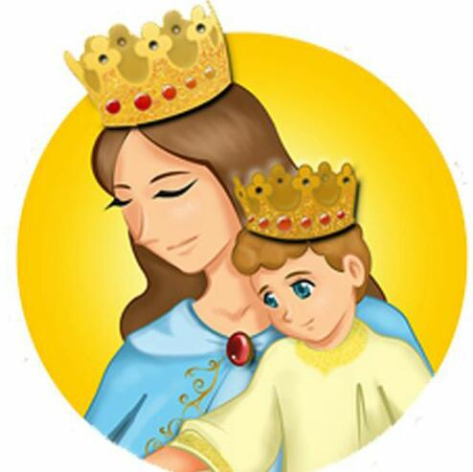
Grado: 4º “A”
Docente: Cecilia Dominguez
Fecha: del 7 de mayo al 27 de mayo. (Aproximadamente)

FORMACIÓN ÉTICA Y CIUDADANA
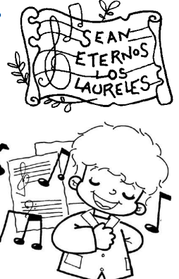
- Aprenderemos a interpretar nuestro Himno Nacional con lengua de señas.
- Será parte del proyecto del “Mi Bandera: Construyendo unidos una Patria de valores”
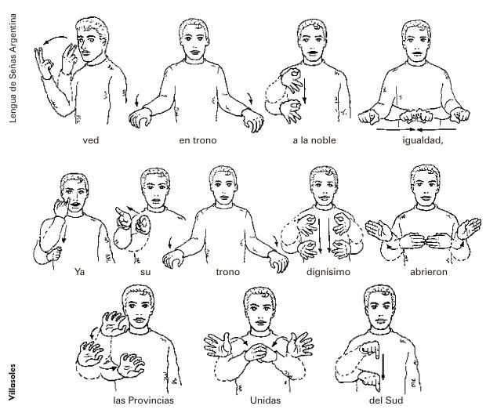

- Para practicar en casa debes buscar el siguiente video, el día de la promesa lo realizaremos así. https://www.youtube.com/watch?v=77lU6nYsRgA&list=RDZGlc9zG5Z4Y&index=2 “Himno con lenguaje de señas Sandra Mihanovich”

- Las siguientes actividades se evaluarán como trabajo práctico.

Trabajo Práctico de formación ética.
Tema: Efemérides: Día del Himno Nacional Argentino – Día de la escarapela- Día nacional de la donación de órganos.

Grado: 4º A y B
Fecha de presentación: 27 de mayo

IMPORTANTE:
Tener en cuenta para la presentación del trabajo:
- el trabajo debe ser entregado en hojas de block (dentro de un folio)
- la ortografía
- la prolijidad
- el contenido de las respuestas
- la puntualidad en la entrega del trabajo.

Día Del Himno Nacional Argentino: 11 DE MAYO
1-Investiga y responde:
- ¿Qué es un himno?
- ¿Sobre qué hablan las estrofas de nuestro himno?
- ¿Qué sentís cuando escuchas o cantas el himno, por qué?

Día De La Escarapela Nacional: 18 De Mayo
- Investiga y responde:
- ¿Qué es una escarapela?
- ¿Por qué y cuándo se creó la nuestra?
- ¿Cuándo la usas, por qué?
- Ilustra la tarea.

Día nacional de la donación de órganos: 30 de mayo
Donar vida es donar felicidad y esperanza
- Pinta la siguiente imagen.

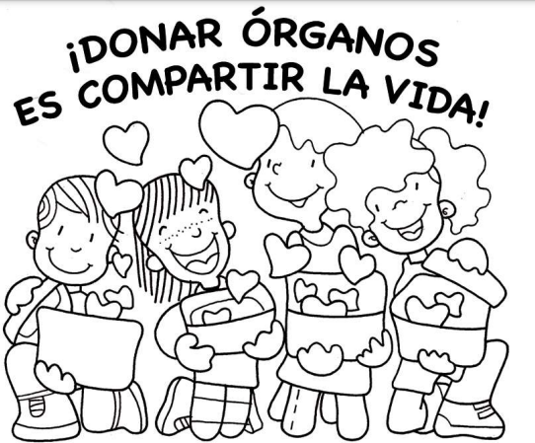

- Responde ¿es importante donar órganos, por qué?
- Investiga que trata la ley 2447 “Ley Justina”

- En clases haremos una puesta en Común de lo trabajado.

